**2023年“我要上智运”·全民棋牌全国网络大赛**

**掼牌（掼蛋）竞赛规程**

**一、主办单位**

国家体育总局棋牌运动管理中心

咪咕文化科技有限公司

**二、运营单位**

咪咕互动娱乐有限公司

**三、比赛项目**

网络海选赛、网络入围赛为个人赛；总决赛为双人赛。

**四、比赛时间和地点**

（一）比赛时间：

分为网络海选赛、网络入围赛和总决赛。

网络海选赛：2023年7月-9月，赛期9周。

网络入围赛：2023年9月11日-10月8日，赛期4周。

总决赛:2023年10月25-26日，比赛时间为2天。

（二）比赛地点：

网络海选赛：“我要上智运”·全民棋牌全国网络大赛统一赛事平台。

网络入围赛：“我要上智运”·全民棋牌全国网络大赛统一赛事平台。

总决赛:安徽省合肥市合肥滨湖国际会展中心。

**五、参赛选手资格与审查**

（一）选手资格

1.中华人民共和国公民。

2.总决赛参赛选手经县级以上医务部门检查证明身体健康。

（二）总决赛选手资格审查

1．国家体育总局棋牌运动管理中心将依据有关规定对参赛选手参赛资格进行审查，通过网络公示接受各参赛单位和社会监督。各参赛选手可利用自查、互查和举报等形式，对参赛选手参赛资格进行审核与监督。

2．参赛选手在参赛资格上经查证属实有违反规定的，将取消本人参赛资格和比赛成绩。此外，还将根据相关规定对相关责任人进行处罚。

3．参赛选手被取消参赛资格和比赛成绩的，已完成的比赛结果不再改变，其被取消的名次依次递补。

**六、竞赛办法**

**（一）**比赛执行国家体育总局棋牌运动管理中心审定的《竞技掼蛋竞赛规则（试行）》

**（二）**网络海选赛：

选手在“我要上智运”·全民棋牌全国网络大赛专区完成报名后，在咪咕掼蛋累计完成100局对局，即可获得网络入围赛参赛资格。

（三）网络入围赛：

从网络海选赛获得入围赛资格的选手，可进入咪咕掼蛋专属房间进行对局，并同步积分结果至“我要上智运”·全民棋牌全国网络大赛专区。排行榜以周为单位，合计4周，每周排名前4位的选手合计16名晋级总决赛。

如遇到选手放弃总决赛资格，按照该弃权选手周榜从高到低排序，按规则依次递补。

（四）总决赛：

16人，赛前通过抽签进行组对，采用7轮单循环赛，每轮9副牌，以总成绩排列名次。进入线下总决赛的选手，根据大赛组委会的通知，按时参加总决赛。如有选手未能在规定的时间内参赛，按弃权处理。替补人员由组委会负责安排。

**七、奖励办法**

按照《全民棋牌网络大赛总规程》执行

**八、比赛注意事项**

对网络及线下比赛过程，组委会将采取技术手段进行管理和监控。获得晋级名额及奖励的参赛选手名单也将在网上进行公示，并接受监督举报。对于被举报参赛选手，一经查实违规方式属实，将取消所有比赛成绩，并永久禁止参加本赛事。具体注意事项如下：

（一）所有参赛选手须严格遵守比赛规则，尊敬裁判，尊重对手，遵守体育竞赛规范和体育道德。

（二）比赛全程受到平台反作弊系统的监控，严禁使用AI软件辅助、委托他人代替比赛或在比赛中与他人进行讨论。

（三）入围赛阶段，参赛选手需要全程录像，但如参赛选手连续参与了4个比赛周，参赛选手只需要在晋级的比赛周进行比赛过程录像即可，以备作为参赛证明资料。如参赛是分多时间段完成，则需要多个时间段分别进行录制。赛事录像视频无需参赛选手主动提交，如经认定比赛存在违规嫌疑，而相关参赛选手无法提供有效视频录像，将不允许参加总决赛。

（四）如参赛选手被判定违规，裁判有权通过录像等资料取证后，于当次比赛对其进行禁赛，并取消比赛成绩。

（五）比赛中严禁故意拖延时间等恶意行为，一经发现裁判有权予以警告，情节严重者可被判负，甚至予以禁赛处理。

（六）咪咕掼蛋平台将对本次比赛提供技术支持。

**九、比赛未尽事宜另行公布。**

**十、本规程由国家体育总局棋牌运动管理中心负责解释。**

**附：咪咕快游下载指南**

**一、安卓系统手机下载流程：**

（一）识别下列图片二维码



（二）点击右上角，打开浏览器进行下载，安装“咪咕快游”APP，进入APP

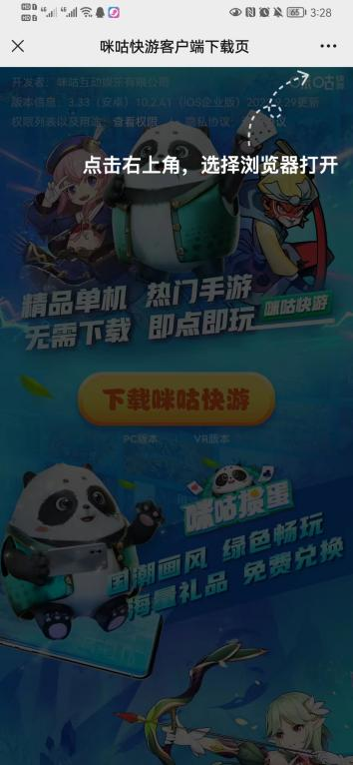 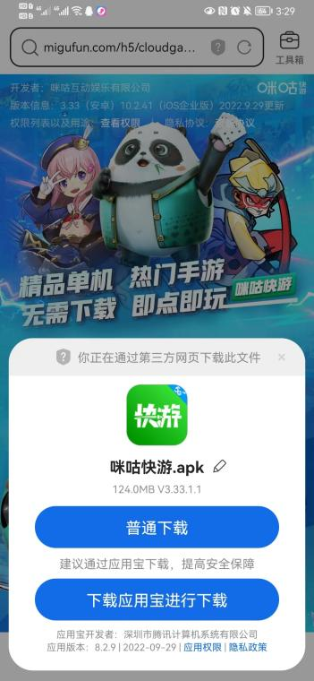

（三）启动咪咕快游APP后，进行实名认证

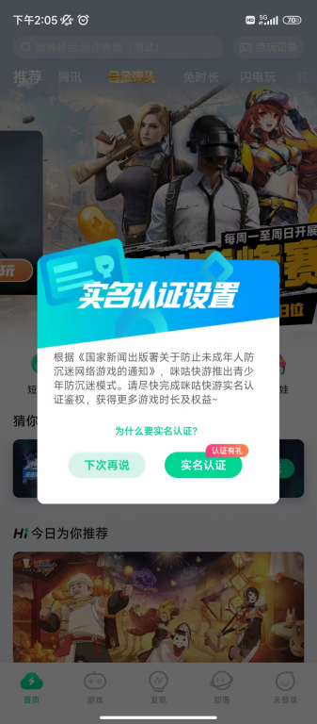 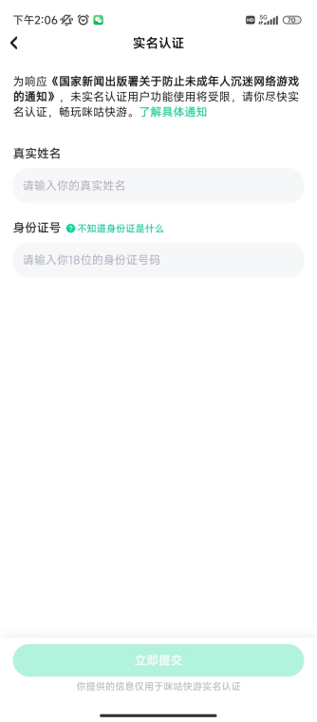

（四）登录后点击首页“咪咕掼蛋”宫格，点击“秒玩”即可进入游戏

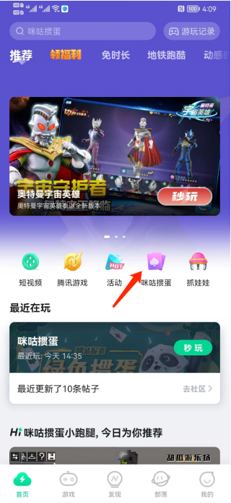 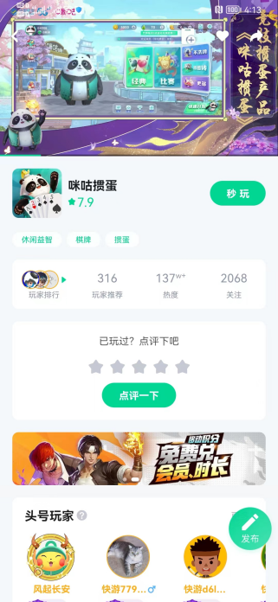

**二、苹果系统手机下载流程：**

（一）微信扫描二维码，打开咪咕快游H5官网



（二）点击右上角菜单，选择默认浏览器打开，页面下方会跳出弹窗，点击弹窗底部的工具，选择“添加到主屏幕”即可添加咪咕快游至手机主屏幕

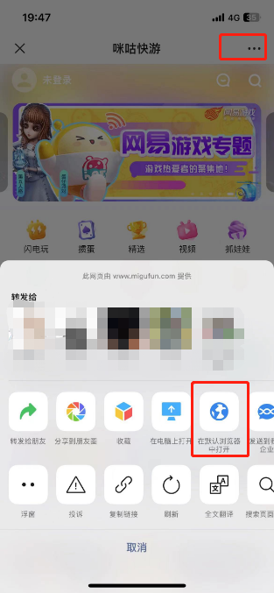

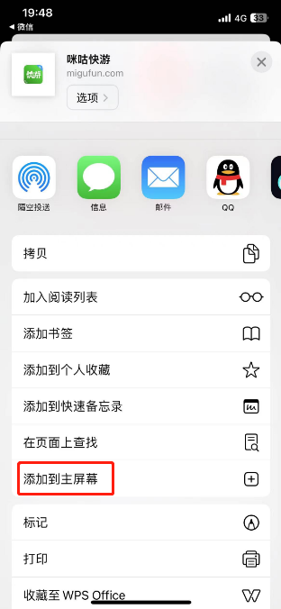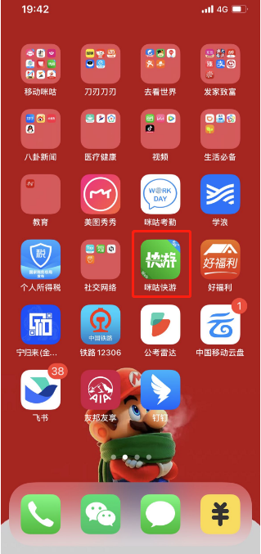

（三）点击手机主屏幕的“咪咕快游”图标即可启动咪咕快游

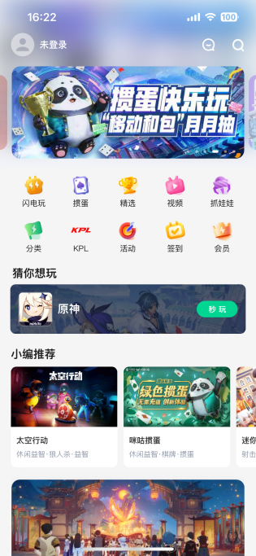

（四）启动咪咕快游后，登录咪咕快游，点击“掼蛋”宫格，点击“秒玩”按钮进入游戏

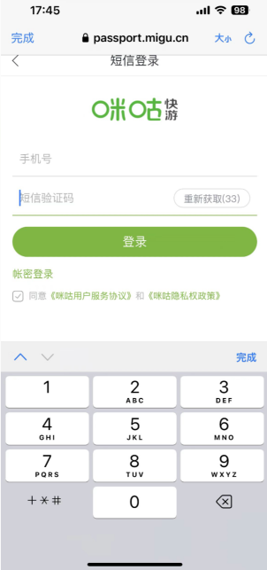 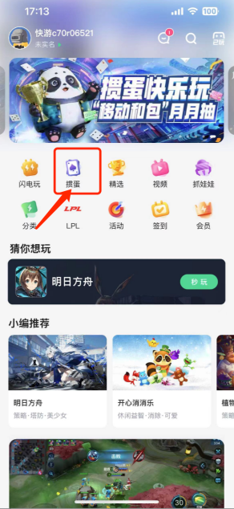 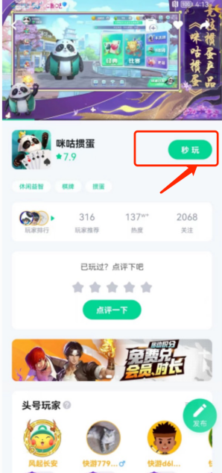

（五）未实名认证情况下，根据提示完成实名认证

